**Proyecto Integrador**

**Líneas base**

**Versión [1.0]**

**Historia de revisiones**

|  |  |  |  |
| --- | --- | --- | --- |
| Fecha | Versión | Descripción | Autor |
| 31/03/2025 | 1.0 | Establecimiento de líneas base | Alberto Aldas,  Ricardo Vaca,  Cristian Riofrio. |
|  |  |  |  |
|  |  |  |  |
|  |  |  |  |

**Contenido**

[1. Introducción 3](#_Toc195219053)

[1.1. Objetivo del documento 3](#_Toc195219054)

[1.2. Alcance del proyecto 3](#_Toc195219055)

[2. Propósito 3](#_Toc195219056)

[2.1 Beneficios del sistema 3](#_Toc195219057)

[2.2 Impacto esperado 3](#_Toc195219058)

[3. Ámbito del sistema 4](#_Toc195219059)

[3.1 Funcionalidades principales 4](#_Toc195219060)

[3.2 Usuarios del sistema 4](#_Toc195219061)

[4. Elementos de configuraciones 4](#_Toc195219062)

[4.1 Componentes del software 4](#_Toc195219063)

[4.2 Diagramas de diseño 5](#_Toc195219064)

[4.3 Enlaces relevantes 8](#_Toc195219065)

[5. Líneas base 9](#_Toc195219066)

[5.1 Línea Base 1: Requisitos y Diseño 9](#_Toc195219067)

[5.2 Línea Base 2: Desarrollo inicial 9](#_Toc195219068)

[5.3 Línea Base 3: Pruebas e implementación 10](#_Toc195219069)

## Introducción

El presente documento describe los elementos de configuración y líneas base del proyecto **Sistema de Generación de Tickets**, desarrollado para el Municipio de Pastaza, ubicada en Puyo. Este sistema tiene como objetivo automatizar el proceso de creación, seguimiento y resolución de tickets, mejorando la eficiencia en la gestión de solicitudes y la comunicación entre clientes y equipos técnicos.

### 1.1. Objetivo del documento

Establecer la estructura y el contenido inicial de la base de datos del sistema como una línea base técnica, permitiendo el control de cambios futuros y asegurando la trazabilidad de los datos y relaciones entre entidades.

### 1.2. Alcance del proyecto

Esta línea base incluye la definición de las tablas, relaciones, restricciones, llaves foráneas y datos iniciales que componen la base de datos para el correcto funcionamiento del sistema.

## 2. Propósito

Este documento contribuye a asegurar la trazabilidad y control de versiones del proyecto, permitiendo una gestión eficiente de cambios en los elementos clave del sistema.

### 2.1 Beneficios del sistema

* Mejora la eficiencia en la administración de estacionamientos.
* Automatiza la emisión de tickets y control de espacios.
* Facilita el monitoreo en tiempo real mediante GPS.
* Agiliza la aplicación de sanciones por mal uso.

### 2.2 Impacto esperado

* Reducción de errores humanos.
* Mayor transparencia y control administrativo.
* Experiencia de usuario más eficiente para conductores y empleados.

## 3. Ámbito del sistema

### 3.1 Funcionalidades principales

* Registro y autenticación de usuarios por roles.
* Gestión de zonas y espacios de estacionamiento.
* Generación automática de tickets por tiempo y ubicación.
* Registro y control de multas con evidencia.
* Administración desde dispositivo móvil y panel web.

### 3.2 Usuarios del sistema

* Administradores del sistema.
* Empleados del municipio.
* Usuarios conductores (clientes).

## 4. Elementos de configuraciones

### 4.1 Componentes del software

* Base de datos relacional (MySQL).
* Aplicación móvil (Flutter).
* Backend (Node.js con Express).
* Panel de administración (React.js).

### 4.2 Diagramas de diseño

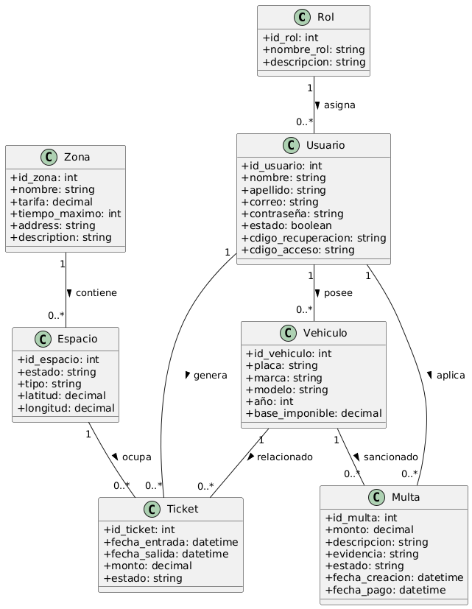

#### **4.2.1 Diagramas de caso de uso**

#### **4.2.2 Diagrama de diseño**

#### 

#### **4.2.2 Diagramas de clases**

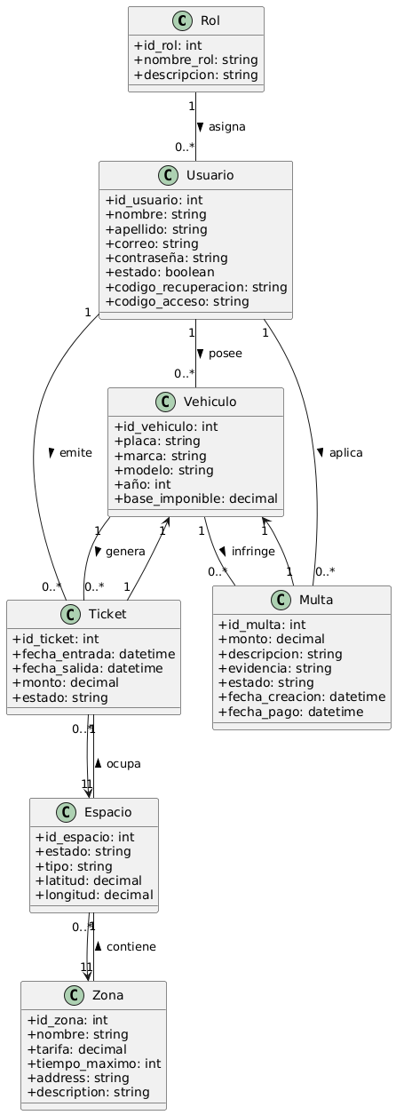

### 4.3 Enlaces relevantes

#### **4.3.1 Código fuente**

[**https://github.com/Grupo7-Uniandes/Sistema-Tarifario.git**](https://github.com/Grupo7-Uniandes/Sistema-Tarifario.git)

#### **4.3.2 Guía técnica**

[**https://uniandeseduec-my.sharepoint.com/:w:/g/personal/ricardovm71\_uniandes\_edu\_ec/EfYoaoCx6K9DnlQRLcl\_RTEBYaaJ5TET4hnqR\_VUgyAWKQ?e=a5o60Z**](https://uniandeseduec-my.sharepoint.com/:w:/g/personal/ricardovm71_uniandes_edu_ec/EfYoaoCx6K9DnlQRLcl_RTEBYaaJ5TET4hnqR_VUgyAWKQ?e=a5o60Z)

Se ha optimizado la sincronización de datos en la API para mejorar la velocidad de respuesta. Además, se han corregido problemas en la autenticación de usuarios y se ha implementado un cifrado más seguro para la transmisión de datos.

## 5. Líneas base

### 5.1 Línea Base 1: Requisitos y Diseño

**Componentes aprobados:**

|  |  |
| --- | --- |
| Área | Entregables |
| Documentación | - Documento de requisitos funcionales y no funcionales |
|  | - Diagramas UML: Casos de uso, Clases y Secuencia |
|  | - Mockups de interfaz (Figma) |
| Base de Datos | - Script SQL completo (CREATE TABLES) |
|  | - Dataset inicial: Zonas, Espacios y Roles |
| API | - Esquema Swagger/OpenAPI con endpoints básicos |
|  | - Diseño de DTOs para tickets y multas |

* **Validación:**  
  Revisión con stakeholders  
  Aprobación del modelo ER

### 5.2 Línea Base 2: Desarrollo inicial

**Módulos implementados:**

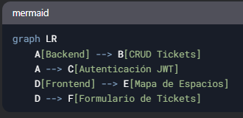

**Detalles técnicos:**

* **Endpoints clave:**

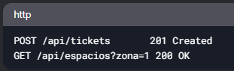

* **Branch Git:** feature/alpha-core
* **Dependencias:**

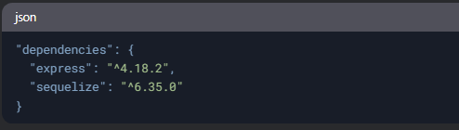

**Criterios de aceptación:**  
✓ Integración continua (GitHub Actions)  
✓ Coverage >70% en modelos

### 5.3 Línea Base 3: Pruebas e implementación

**Matriz de validación:**

|  |  |  |  |
| --- | --- | --- | --- |
| Tipo | Herramienta | Cobertura | Resultados |
| Unitarias | Jest | Modelos: 85% | 128 tests pasados |
| Integración | Supertest | API: 78% | 45 requests validados |
| E2E | Cypress | UI: 65% | 12 flujos críticos |

**Entorno de producción:**

* **Frontend:** [Netlify App](https://parqueaderos-uniandes.netlify.app/" \t "_blank)
* **Backend:** https://api-parqueaderos.onrender.com
* **Database:** PostgreSQL 15 (Render)

**Checklist pre-lanzamiento:**

* Migraciones automáticas (sequelize-cli)
* Variables de entorno encriptadas
* Backup diario de BD

**Notas de versión:**

* Cada línea base representa un hito con **tag Git** (v1.0, v2.0, etc.)
* Requiere **revisión técnica** antes de avanzar a la siguiente fase